CONFIRMING GLOBAL – Interfaces de Deudores

Contenido

1. Introducción 4

1.1. Propósito 4

1.2. Vocabulario común y acrónimos 4

1.3. Referencias 4

1.4. Objetivos 4

1.5. Descripción de los flujos 4

1.5.1. Flujo As-Is 5

1.5.2. Flujo To-Be 5

1.6. Alcance 5

1.6.1. Alcance de implementación 5

1.6.2. Áreas afectadas, Usuarios y procesos de negocio implementación 5

1.7. Automatización del envío y gestión de errores 5

2. Requisitos Funcionales 7

2.1. Descripción funcional 7

2.2. Disponibilidad 7

3. Lista de distribución para revisión y firma 8

Control de versiones

|  |  |  |  |
| --- | --- | --- | --- |
| **Versión** | **Fecha** | **Cambio** | **Autor del cambio** |
| 1.0 | 08/04/2024 | Versión inicial | Gonzalo Sánchez – Confirming Global |
| 1.1 | 25/04/2024 | Versión revisada con observaciones | René Estay / Neftalí Leal - Confirming Local |

# Introducción

## Propósito

Este Documento de Entendimiento (DDE) tiene como objetivo describir las interfaces de deudores que se utilizarán para reportar en la geografía. Es parte del Proyecto de integración entre Confirming Global y el Core Banking de Chile.

## Vocabulario común y acrónimos

| **Término** | **Definición** |
| --- | --- |
| Confirming v4 / Confirming Global | Sistema que gestiona el proceso end-to-end de la operativa de Confirming de clientes mayoristas de Santander (CIB). |
| COSMOS | Capa de integración con países Latam de la plataforma de Confirming Global, basada en microservicios y APIs. |

## Referencias

| **Referencia** | **Documento** |
| --- | --- |
| 1 | Interfaces de Deudores mapeadas |
| 2 | Interfaz de deudores ejemplo – deudas |
| 3 | Interfaz de deudores ejemplo – cuotas |
| 4 | Interfaz de deudores ejemplo – relacionados |

## Objetivos

El objetivo del presente documento es describir las interfaces de comunicación entre la plataforma de Confirming Global y el Repositorio Local. En concreto, Factor55 generará tres interfaces de deudores; una de ellas (deudas) contendrá toda la cartera viva pendiente de cobrar, la segunda (cuotas) contendrá las cuotas de los contratos, y la última (relacionados) información sobre los deudores relacionados. Todas las interfaces serán enviadas hacia el Repositorio Local de Chile.

## Descripción de los flujos

A continuación, se describen los flujos *As Is* y *To Be* de las interfaces de deudores de Confirming.

### Flujo As-Is

Actualmente, Factor55 genera las interfaces diariamente mediante una tarea de control – M que pertenece a su malla con salida al área de deudores.

### Flujo To-Be

La plataforma de Confirming Global reportará diariamente toda la información operativa y transaccional a la base de datos de Banking Data Hub (BDH) 3.0, que almacenará todos los datos para su consumo por parte de la geografía. BDH dispondrá unas interfaces de salida que contienen toda la información almacenada en sus tablas directamente en el lago de datos Global denominado *“Common Data”.* Desde este lago se generarán estas interfaces y con ellas se disponibilizará la información para el consumo de la geografía.

Factor55 generará las interfaces a final de día con la información necesaria. Tras su generación, el envío se realizará por SFTP hacia el Repositorio Local de Chile.

La geografía será la encargada de consolidar la información tanto local como global.

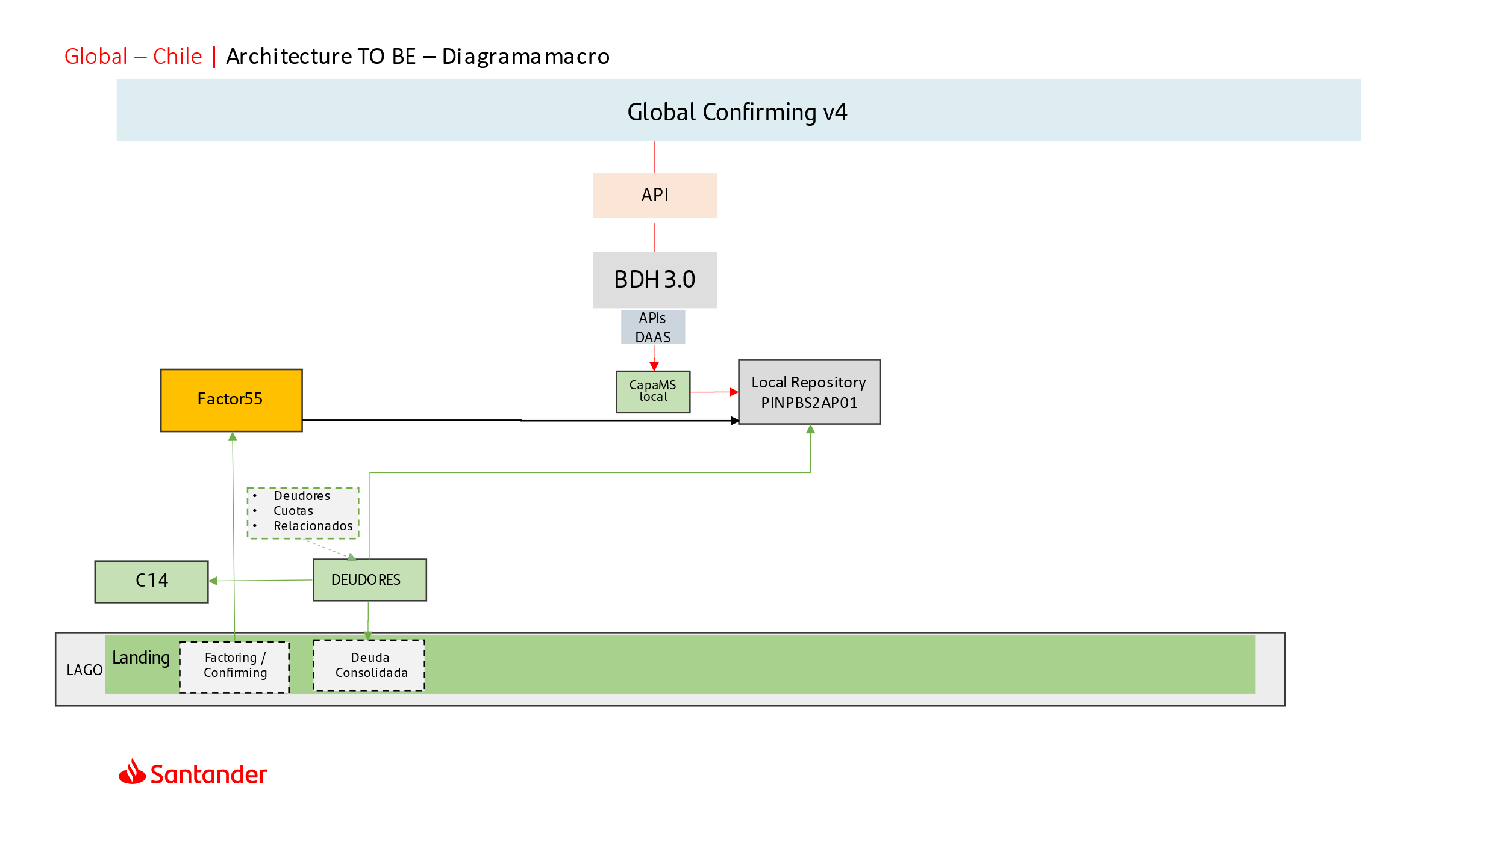

Ilustración 1. Diagrama de arquitectura de los ficheros de deudores.

## Alcance

### Alcance de implementación

Clientes con residencia fiscal en Chile. Los proveedores de estos clientes podrán situarse en cualquier país. Se operará con las divisas CLP y USD.

Los desarrollos se harán para la versión vigente de las interfaces provenientes de BDH a fecha de inicio de los desarrollos. Se deberá realizar un desarrollo con la flexibilidad suficiente para poder adaptarse si las interfaces de salida de BDH incluyeran campos adicionales en el futuro al final de los ficheros.

### Áreas afectadas, Usuarios y procesos de negocio implementación

El área encargada de la supervisión del flujo de los ficheros de Deudores es el Área Transversales.

# Requisitos Funcionales

## Descripción

Localmente se generarán los siguientes ficheros de deudores a partir de la información extraída de BDH 3.0:

Fichero de deudas:

* **Nombre del fichero:** intfac.deu
* **Descripción:** Fichero de cartera viva pendiente de cobrar (pagadas y no cobradas~~, con riesgo~~)
* **Periodicidad:** Diario
* **Formato:** Fichero de texto plano por posiciones con extensión TXT

Fichero de cuotas:

* **Nombre del fichero:** intfac.cuo
* **Descripción:** Cuotas de los contratos (facturas)
* **Periodicidad:** Diario
* **Formato:** Fichero de texto plano por posiciones con extensión TXT

Fichero de relacionados:

* **Nombre del fichero:** intfac.rel
* **Descripción:** Deudores relacionados
* **Periodicidad:** Diario
* **Formato:** Fichero de texto plano por posiciones con extensión TXT

Los ficheros serán generados a partir de la información disponible diariamente en BDH (según el mapeo de campos contenido en REF 1), y contendrán la información definida en las interfaces para el consumo de los distintos sistemas en el Repositorio Local.

Todos los ficheros de deudores serán generados diariamente.

## Brechas funcionales

Por parte de Confirming Global, se realizarán los desarrollos para incluir en BDH el siguiente campo, que suponen una brecha funcional con respecto a la geografía y que son necesarios para cubrir la totalidad de los campos requeridos en las interfaces:

* Campo: Nº cuenta cargo automático
  + Descripción: Informa la cuenta de cargo del cliente para el cobro del contrato.
  + Formato: Numérico
  + Longitud: 20 posiciones

## Disponibilidad

El envío de la información desde Confirming Global a BDH deberá producirse a final del día, tras los procesos de contabilización del producto, a las 18:00 hora local de Chile. A partir de este momento, estará disponible el conjunto de datos para su extracción y generación de los ficheros y tendrán como hora límite para su extracción las 20:00 hora local de Chile.

En un documento separado, se dispondrá de los planes de contingencia local y global.

# Lista de distribución para revisión y firma

| **Nombre** | **Área** | **A revisar (marcar con X)** | **A firmar (marcar con X)** |
| --- | --- | --- | --- |
| Israel Gutiérrez | IT Confirming Global | x | x |
| Neftali Leal Burgos | Confirming Chile | x |  |
| Rene Estay | Confirming Chile | x | x |